**PRESSMEDDELANDE**2018-03-20

**Ny YH-utbildning på FEI i Göteborg**

**I år erbjuder FEI sin populära yrkeshögskoleutbildning Food & Beverage Manager, som kan läsas på distans med FEI FLEX, även på Lindholmen i Göteborg.**

**– Vi har genomfört utbildningen i Stockholm under flera år med mycket gott resultat. Göteborg har också ett stort behov och det är roligt att vi nu kan erbjuda göteborgarna samma möjlighet, säger Bo Sundmark, verksamhetschef för FEIs YH-utbildningar.**

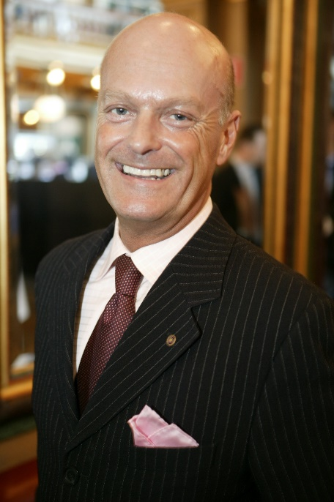Förutom årets nyhet med YH-utbildning till Food & Beverage Manager i Göteborg har FEI återigen beviljats YH-utbildningarna Betongingenjör, Corporate Events och Försäkringsrådgivare.

Tillsammans med de nu pågående Kvalificerad Inköpare, Food & Beverage Manager i Stockholm och Redovisningskonsult erbjuder FEI totalt sex olika YH-utbildningar under 2018.

– Det är verkligen roligt att Yrkeshögskolemyndigheten har fortsatt förtroende för FEI som nytänkande utbildningsföretag. Exempelvis går de flesta av våra YH-utbildningar att läsa på distans med FEI FLEX. Food & Beverage Manager är en av dem.

En annan välkommen nyhet är att Betongingenjör har beviljats årliga starter ända fram till 2022, något som är ovanligt.

– Hela Stockholm är ju i princip en byggarbetsplats och byggföretagen skriker efter personal. För första gången har Yrkeshögskolemyndigheten beviljat maximala starter på utbildningen, eftersom man är säker på att det under väldigt många år kommer att vara brist på utbildad personal.

Bo Sundmark, verksamhetsansvarig för FEIs YH-utbildningar.

Utbildningarna skapas på uppdrag av och i samarbete med arbetslivet. FEI stämmer också av med tidigare studenter, för att lära av deras erfarenheter och utveckla kursmomenten och kunna fortsätta leverera utbildning som ligger i framkant.

– Jag kan i princip lova att alla som går på en YH-utbildning hos FEI får arbete efter examen, säger Bo Sundmark.

**F&B i Göteborg:** Sågeriet, Bror Nilssons gata 16, Göteborg, samt på distans med FEI FLEX  
**Utbildningsstart:** 17 september 2018  
**Sista ansökningsdag:** 1 maj 2018

**Food & Beverages ledningsgrupp**

* Scandic
* Nordic Choice
* Grand Hôtel Stockholm
* Lydmar Hotel
* Hotel Birger Jarl
* Pitchers
* Stureplansgruppen
* Villa Wera
* FEI

**För ytterligare information**Magnus Rolf, vd, 0708-60 61 52, [magnus.rolf@fei.se](mailto:magnus.rolf@fei.se)  
Bo Sundmark, YH-ansvarig, 0705-44 63 26, [bo.sundmark@fei.se](mailto:bo.sundmark@fei.se)   
Magnus Sjöbäck, presskontakt, 0704-45 15 99, [magnus.sjoback@greatness.se](mailto:magnus.sjoback@greatness.se)